Włoszczowa, dnia 08.02.2018 roku

Znak sprawy 02.02.2018

Zapytanie ofertowe

na wykonanie usługi publikacja artykułu w prasie
o wartości do 30 000.00 Euro

Dotyczy projektu pn.: „Wsparcie Szpitalnego Oddziału Ratunkowego ZOZ we Włoszczowe poprzez jego rozbudowę i dostosowanie do obowiązujących przepisów oraz budowę całodobowego lądowiska dla śmigłowców ratunkowych”

- ZAMAWIAJĄCY

Zespół Opieki Zdrowotnej we Włoszczowie  ul. Żeromskiego 28  29-100 Włoszczowa  tel. 41 3883800  fax: 41 3883858 | NIP: 656-18-55-908  REGON: 000304295  Osobą upoważnioną do kontaktu z oferentami jest: Pan Piotr Szydłowski– tel. 530 916 784

OPIS PRZEDMIOTU ZAPYTANIA OFERTOWEGO:

  - Przedmiotem zapytania ofertowego jest jednorazowa publikacja artykułu promocyjnego w prasie o zasięgu lokalnym o treści określonej w załączniku nr 1. do niniejszego zapytania, wraz
z logotypami i zdjęciami załączniki 2-5. Artykuł zostanie wydrukowany na całej trzeciej stronie czcionką odpowiadającą standardowej dla zamieszczanych innych artykułów w prasie na stronie tytułowej będzie umieszczony odnośnik do artykułu.
  - Termin realizacji zamówienia do 7 dni od podpisania umowy.

- SPOSÓB OBLICZENIA CENY

- Cena oferty powinna zawierać wycenę wszystkich kosztów, jakich oferent zażąda w związku
z realizacją przedmiotu zapytania ofertowego oraz VAT zgodnie z obowiązującymi przepisami.
- Cenę oferty należy wyrazić w ofercie w PLN.
- Termin płatności – 60 dni.

- WYBRANE WARUNKI REALIZACJI

4.1 Zamawiający zastrzega sobie prawo do dodatkowych zapytań.

- WARUNKI UDZIAŁU

5.1 W postępowaniu mogą wziąć udział (złożyć ofertę) oferenci posiadający aktualne i obowiązujące uprawnienia do wykonywania działalności będącej przedmiotem zapytania ofertowego oraz posiadający niezbędną wiedzę, a także dysponujący potencjałem technicznym i kadrowym zdolnym do wykonania przedmiotu zapytania ofertowego, znajdujący się w sytuacji ekonomicznej i finansowej zapewniającej należyte wykonanie zamówienia.

- KRYTERIA WYBORU OFERTY

6.1. Zamawiający dokona oceny ważnych ofert na podstawie poniżej przedstawionych kryteriów oceny ofert wraz z przyporządkowanymi wagami, wyrażonymi w %:

- cena brutto oferty – 100%,

- MIEJSCE ORAZ TERMIN SKŁADANIA OFERT.

7.1 Ofertę należy złożyć do dnia 16.02.2018 roku do godz. 10.00 w wersji papierowej w siedzibie Zamawiającego: ul. Żeromskiego 28, 29-100 Włoszczowa
7.2 Otwarcie ofert nastąpi w dniu 16.02.2018 roku o godzinie 10.15 na Sali konferencyjnej Zespołu Opieki Zdrowotnej we Włoszczowie.
7.3 Ofertę należy złożyć w nieprzejrzystej i zaklejonej kopercie lub opakowaniu. Kopertę lub opakowanie należy oznaczyć następująco: Zespół Opieki Zdrowotnej we Włoszczowie, 29 – 100 Włoszczowa, ul. Żeromskiego 28 – „Publikacja artykułu w prasie - promocja projektu: „Wsparcie Szpitalnego Oddziału Ratunkowego ZOZ we Włoszczowe poprzez jego rozbudowę
i dostosowanie do obowiązujących przepisów oraz budowę całodobowego lądowiska dla śmigłowców ratunkowych”nie otwierać przed godziną 10:15 w dniu 16.02.2018 roku.
7.4 Koperta lub opakowanie powinno zostać opatrzone dokładnym adresem oferenta.
7.5 Wszystkie strony oferty powinny być spięte (zszyte) w sposób trwały, zapobiegający możliwości dekompletacji zawartości oferty.

Jako ofertę należy przesłać:
a) wypełniony formularz ofertowy stanowiący załącznik nr 6,
b) odpis z KRS lub CEiDG (nie starszy niż 6 miesięcy przed składaniem ofert).

- WYBÓR OFERENTA

8.1 Zamawiający wybierze oferenta, który przedłożył ofertę najkorzystniejszą z punktu widzenia kryteriów przyjętych w niniejszym zapytaniu.

- WYJAŚNIENIA DO OFERT

9.1 Zamawiający może żądać, w wyznaczonym przez siebie terminie uzupełnień i wyjaśnień dotyczących złożonej oferty.

- ILOŚĆ SKŁADANYCH OFERT

10.1 Oferent ma prawo złożyć tylko jedną ofertę

- POSTANOWIENIA KOŃCOWE

11.1 Do spraw nieuregulowanych w niniejszej specyfikacji mają zastosowanie przepisy Kodeksu Cywilnego i inne właściwe przepisy. Wszelkie koszty związane z przygotowaniem oferty i udziałem w postępowaniu ponosi Wykonawca. Wszelkie załączniki do niniejszego zapytania stanowią jego integralną część. Zamawiający może unieważnić postępowanie w każdym przypadku bez podania przyczyn.

Załącznik nr 1

„Zakończono modernizację Szpitalnego Oddziału Ratunkowego we Włoszczowie”

Szpitalny oddział ratunkowy jest szczególnym miejscem w strukturze każdego szpitala. SOR-y
są wpisane w system bezpieczeństwa narodowego i bezpieczeństwa zdrowotnego obywateli. System ratownictwa medycznego ma zapewnić skuteczny i szybki dostęp do leczenia każdej osobie znajdującej się
w sytuacji zagrożenia życia lub zdrowia. Szpitalny oddział ratunkowy jest jednym z etapów udzielania pomocy medycznej osobom pokrzywdzonym. Na tym etapie podejmowane jest leczenie ratunkowe, które obejmuje diagnostykę pacjenta, stabilizację czynności życiowych, a następnie ustalenie kolejnych etapów leczenia poprzez na przykład przekazanie na inny oddział. Jest to etap pomiędzy leczeniem przedszpitalnym, a leczeniem już specjalistycznym. Najczęściej to właśnie na SOR-ze zapadają kluczowe decyzje dotyczące zdrowia i dalszego sposobu leczenia pacjenta. Na tym etapie leczenia dodatkową trudnością jest fakt, iż często z uwagi na stan zdrowia tego pacjenta, nie ma możliwości współpracy pomiędzy nim, a personelem medycznym. Dlatego tak ważne jest dysponowanie wykwalifikowaną specjalistyczną kadrą medyczną, która musi podejmować jakże trudne i odpowiedzialne decyzje w kwestii procedur leczniczych wdrażanych wobec pacjentów znajdujących się w oddziale. Należy pamiętać, że decyzje te, jak i będące ich konsekwencją czynności, najczęściej
są podejmowane pod ogromną presją czasu. Jest rzeczą oczywistą, że nawet najlepszy personel fachowy nie jest w stanie udzielać świadczeń o najwyższej jakości, bez odpowiedniego zaplecza i infrastruktury. Dzisiaj
w realiach XXI wieku, w trosce o jak najdalej idące dobro, a przede wszystkim bezpieczeństwo pacjenta, wymagania stawiane Szpitalnym Oddziałom Ratunkowym są bardzo restrykcyjne.
W Zespole Opieki Zdrowotnej we Włoszczowie również zaistniała konieczność dostosowania posiadanej infrastruktury do wymogów wynikających z obowiązujących przepisów. Jednak brak wystarczających środków finansowych po stronie Szpitala, nie pozwalał na samodzielną realizację tego przedsięwzięcia.
W chwili, w której pojawiły się możliwości pozyskania funduszy unijnych w ramach działania 9.1. Infrastruktura ratownictwa medycznego oś priorytetowa IX Wzmocnienie strategicznej infrastruktury ochrony zdrowia Programu Operacyjnego Infrastruktura i Środowisko 2014-2020, Dyrekcja ZOZ, przy wsparciu władz zarówno szczebla rządowego, jak i samorządowego, dołożyła wszelkich starań, by przygotowano stosowny kosztorys, a następnie studium wykonalności wraz z wnioskiem aplikacyjnym – w celu pozyskania przedmiotowych środków i zrealizowania projektu pod roboczym wówczas tytułem "Wsparcie Szpitalnego Oddziału Ratunkowego ZOZ we Włoszczowie poprzez jego rozbudowę i dostosowanie do obowiązujących przepisów oraz budowę całodobowego lądowiska dla śmigłowców ratunkowych". Należy w tym miejscu wyrazić słowa podziękowania za trud, zaangażowanie i ciężką pracę włożoną w całe przedsięwzięcie wszystkim osobom, bez wsparcia których byłoby znacznie trudniej osiągnąć zamierzone cele. Szczególne podziękowania za współpracę i pomoc przy realizacji projektu należą się Ministerstwu Zdrowia, Wojewodzie świętokrzyskiemu Pani Agacie Wojtyszek wraz z administracją, Zarządowi Powiatu Włoszczowskiego na czele z p. Starostą Jerzym Suligą oraz wszystkim radnym Rady Powiatu Włoszczowskiego , a także innym ludziom, którzy przyczynili się do końcowego sukcesu, a których nie sposób tutaj wszystkich wymienić.
Efektem pracy i zaangażowania zarówno ówczesnej Dyrektor - Pani Joanny Ochał, jak i innych osób,
w tym szczególnie pracowników ZOZ merytorycznie odpowiedzialnych za realizację projektu było uzyskanie pozytywnej oceny złożonego przez Zespół Opieki Zdrowotnej we Włoszczowie wniosku o dofinansowanie kluczowych dla ratownictwa medycznego inwestycji.
W dniu 29 grudnia 2016 roku podpisana została umowa o dofinansowanie, projektu
pn. "Wsparcie Szpitalnego Oddziału Ratunkowego ZOZ we Włoszczowie poprzez jego rozbudowę
i dostosowanie do obowiązujących przepisów oraz budowę całodobowego lądowiska dla śmigłowców ratunkowych"- w wyniku zawarcia której na realizację przedmiotowej inwestycji pozyskano środki unijne
na poziomie ponad 5 mln zł., a koszt całej inwestycji ustalono na kwotę około 6 mln 600 tys. zł. Pozostałe środki w wysokości ok. 1.5 mln zł stanowiące wkład własny w projekt, ZOZ Włoszczowa zabezpieczył częściowo
z dotacji przekazanej na ten cel przez Powiat Włoszczowski, a częściowo z własnych środków.
Bezpośrednio po podpisaniu umowy o dofinansowanie przystąpiono do przygotowania dokumentacji,
a następnie przeprowadzenia procedury przetargowej mającej na celu wyłonienie wykonawcy budowy całodobowego lądowiska dla śmigłowców.
W wyniku rozstrzygnięcia tego postępowania wyłoniono Wykonawcę budowy,
tj. konsorcjum firm Qumak S.A. z Warszawy i „Przedsiębiorstwo Usługowo-Handlowo - Produkcyjne „INST-EL” Maciej Piecka” z Sochaczewa. Realizacja tej części projektu skutkowała wybudowaniem całodobowego lądowiska, które zostało oddane do użytku latem 2017 roku.

W kolejnym etapie realizacji projektu przystąpiono do przygotowania dokumentacji,
a następnie przeprowadzenia procedury przetargowej mającej na celu wyłonienie wykonawcy przebudowy
i dostosowania do obowiązujących przepisów Szpitalnego Oddziału Ratunkowego Zespołu Opieki Zdrowotnej we Włoszczowie.
Postępowanie przetargowe wygrała firma Heli Factor sp. z o. o. z Warszawy. Wykonawca
w dniu 18 lipca 2017 roku podpisał z ZOZ Włoszczowa umowę na realizację modernizacji SOR, której efekty możemy ujrzeć w dniu dzisiejszym.
Celem głównym przyświecającym realizacji całego projektu pod tytułem "Wsparcie Szpitalnego Oddziału Ratunkowego ZOZ we Włoszczowie poprzez jego rozbudowę i dostosowanie
do obowiązujących przepisów oraz budowę całodobowego lądowiska dla śmigłowców ratunkowych", było przede wszystkim wzmocnienie strategicznej infrastruktury ochrony zdrowia, poprzez zapewnienie bezpiecznego dostępu do SOR dla transportu lotniczego i dostosowanie SOR do wymogów prawnych określonych w stosownych przepisach.
Wybudowanie całodobowego lądowiska dla śmigłowców, ale także dostosowanie SOR
do aktualnych standardów, z pewnością przyczyni się do poprawy efektywności udzielania świadczeń medycznych, a przede wszystkim skróci tak cenny czas od wystąpienia niepożądanego zdarzenia do rozpoczęcia specjalistycznego leczenia szpitalnego, co zdecydowanie wpłynie na poprawę rokowań pacjentów
w przedmiocie pełnego powrotu do zdrowia.
Zrealizowana inwestycja przyczyni się więc nie tylko do skrócenia czasu w jakim zespół ratownictwa jest zaangażowany do obsługi jednego zdarzenia, czy też do zwiększenia dostępności SOR dla mieszkańców Powiatu Włoszczowskiego oraz obszarów ościennych, bo musimy zaznaczyć, że z racji położenia geograficznego - można powiedzieć – na styku 3 województw, trafiają do nas pacjenci nie tylko z naszego powiatu, ale również z sąsiednich tj. radomszczańskiego, częstochowskiego, kieleckiego, jędrzejowskiego, czy koneckiego, a także osoby wymagające pomocy medycznej, które przebywają na naszym terenie okazjonalnie,
w tym również cudzoziemcy. Można stwierdzić, że poczyniona inwestycja pozytywnie wpłynie
na poprawę stanu zdrowia okolicznej ludności, co jest w pełni zgodne z założeniami Programu Operacyjnego Infrastruktura i Środowisko i w całości wpisuje się w jego cele.

Załącznik nr 2



Załącznik nr 3

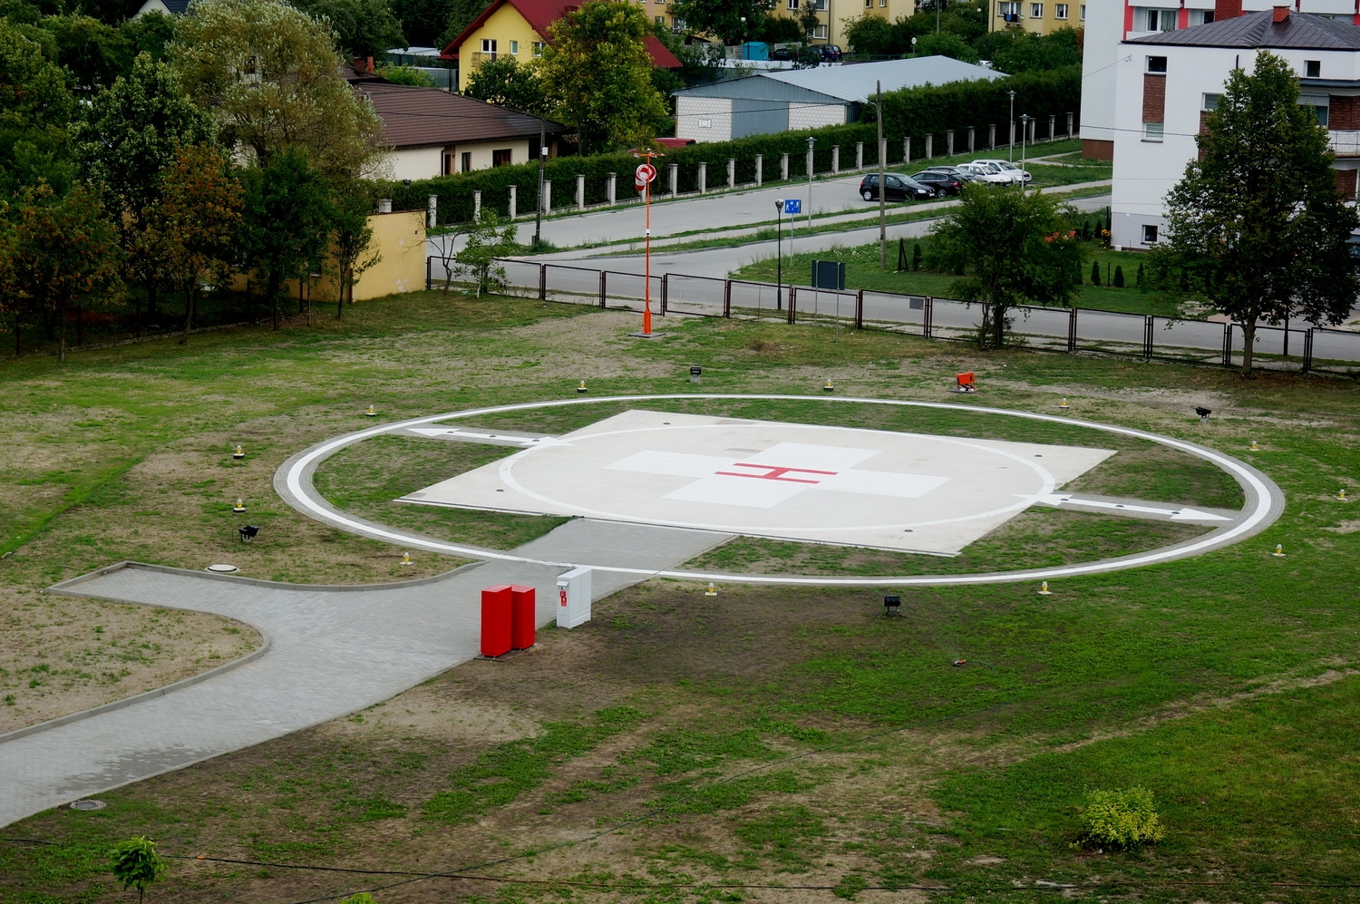

Załącznik nr 4

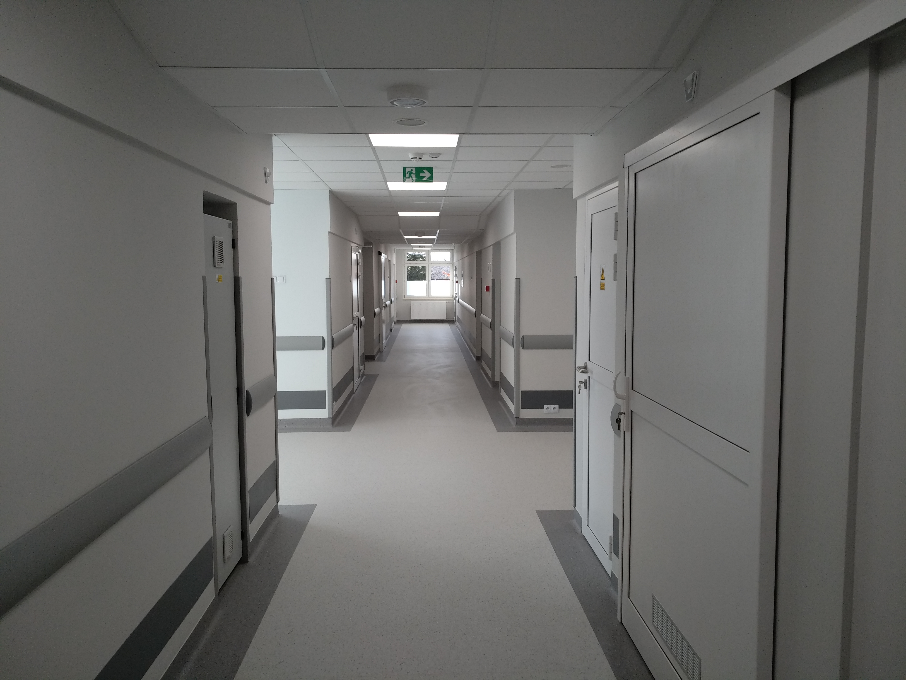

Załącznik nr 5

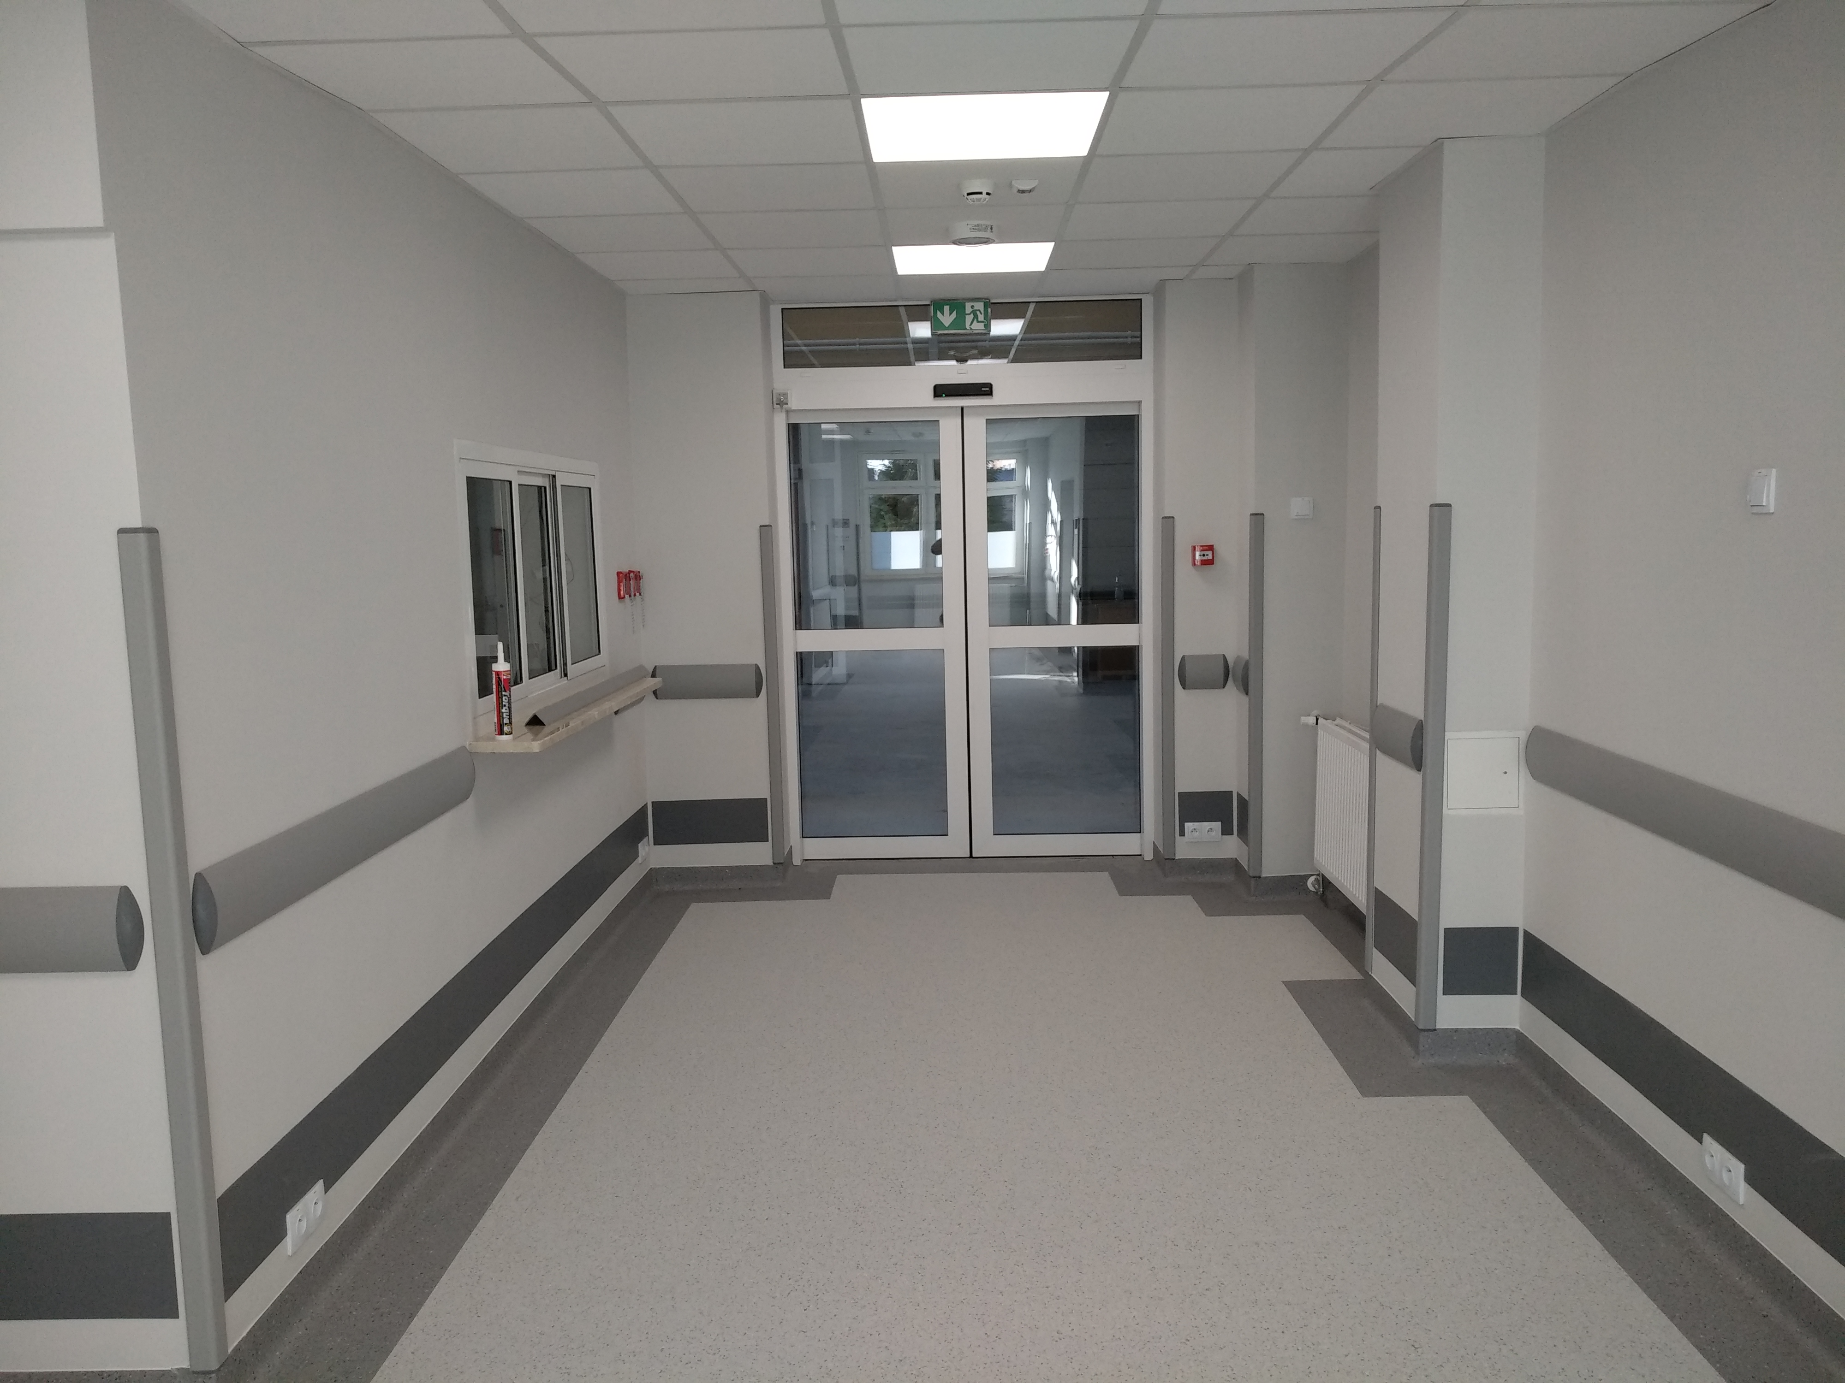

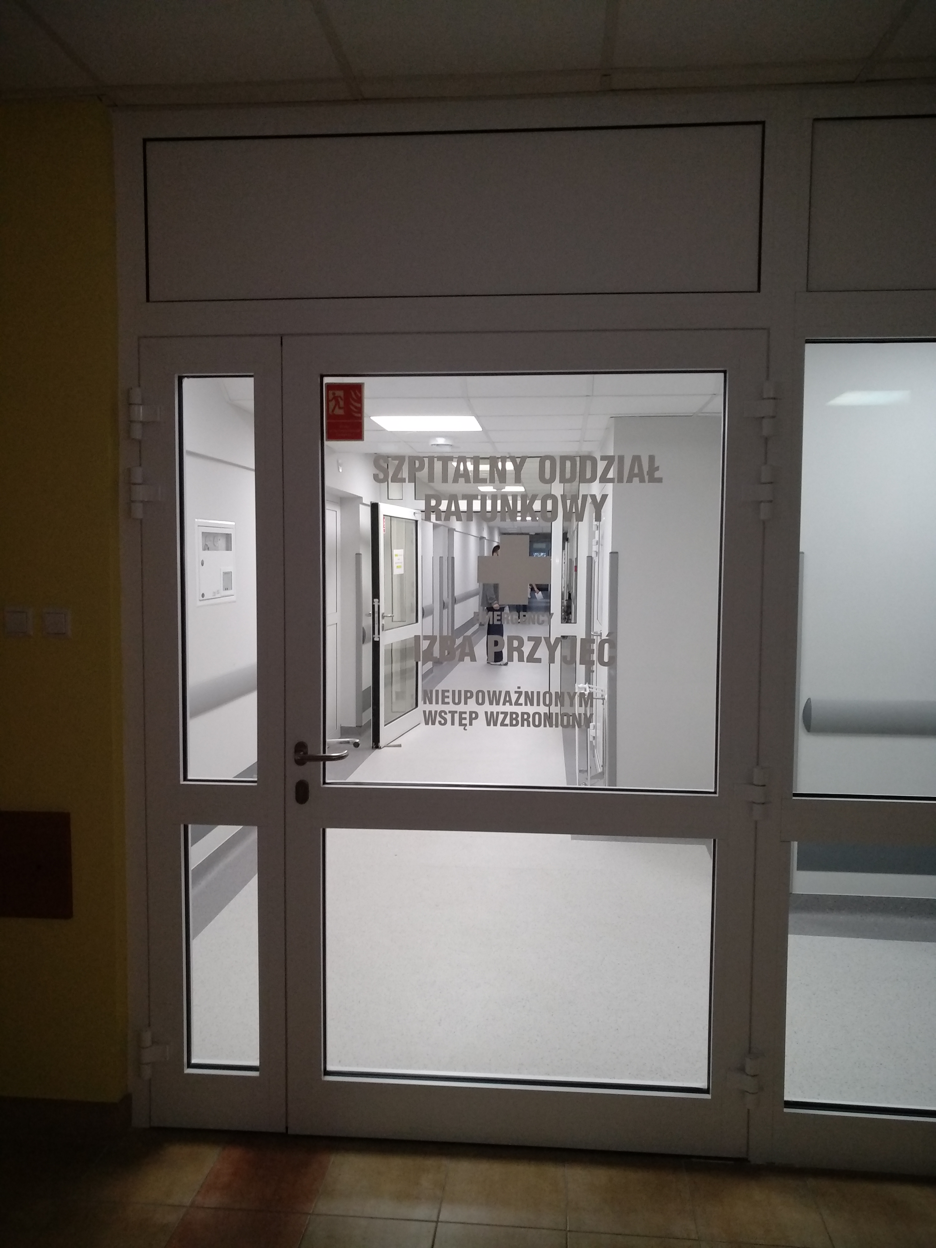

Załącznik nr 6

FORMULARZ OFERTY

Nawiązując do zapytania ofertowego na publikację artykułu w prasie lokalnej oferuję wykonanie przedmiotu zapytania za cenę ryczałtową:

Całkowity koszt zamówienia
- netto ………………………………. PLN
(słownie:…………………………….…………………………………………………………)

- VAT ………………………………. PLN
(słownie:…………………………….…………………………………………………………)

- brutto ………………………………. PLN
(słownie:…………………………….…………………………………………………………)

- Oświadczam, że zapoznałem się z warunkami zapytania ofertowego, nie wnoszę do ich treści zastrzeżeń i uznaję się za związanego określonymi w nim postanowieniami i zasadami postępowania.
- Oświadczam, że zapoznałem się z warunkami zapytania ofertowego i zdobyłem konieczne informacje do przygotowania oferty.
- Oświadczam, że posiadam aktualne i obowiązujące uprawnienia do wykonywania działalności będącej przedmiotem zapytania ofertowego oraz niezbędną wiedzę, a także dysponuję odpowiednim potencjałem technicznym i kadrowym oraz znajduję się w sytuacji ekonomicznej
i finansowej zapewniającej należyte wykonywanie zamówienia.
- Akceptuję projekt istotnych postanowień umowy i oświadczam, że jestem związany ofertą przez okres 30 dni od jej złożenia.

Załącznik nr 7

UMOWA NR …../…../…….

Publikacja artykułu związanego z Programem Infrastruktura i Środowisko 2014-2020 dla Zespołu Opieki Zdrowotnej we Włoszczowie

Zawarta we Włoszczowie, w dniu ……….. 2018r. pomiędzy :

Zespołem Opieki Zdrowotnej we Włoszczowe,
ul. Żeromskiego 28, 29-100 Włoszczowa
wpisanym do rejestru stowarzyszeń, innych organizacji społecznych i zawodowych, fundacji i publicznych zakładów opieki zdrowotnej w Sądzie Rejonowym w Kielcach, Wydział Gospodarczy KRS pod numerem :
KRS: 0000057160, NIP 656-18-55-908, REGON 000304295,
zwanym dalej „Zamawiającym” reprezentowanym przez:
Sławomira Sobańskiego – p.o. Dyrektor ZOZ Włoszczowa
przy kontrasygnacie Głównego Księgowego ZOZ Włoszczowa – Krystyny Banaczkowskiej

a
……………………………………………………........................................................................................................................……………………………………………………........................................................................................................................………………………………………………........................................................................................................................……………………………………………………................................................................................
reprezentowanym przez::
…………………………………………………………………………..
Zwanym dalej „Wykonawcą”;
Zwanymi łącznie „Stronami”, a odrębnie „Stroną”,
O następującej treści:

§ 1. Przedmiot umowy
Przedmiotem Umowy jest publikacja artykułu w prasie o zasięgu lokalnym o treści określonej
w załączniku nr 1. do umowy, wraz z logotypami i zdjęciami załączniki 2-5. Artykuł zostanie wydrukowany na całej trzeciej stronie czcionką odpowiadającą standardowej dla zamieszczanych innych artykułów w prasie na stronie tytułowej będzie umieszczony odnośnik do artykułu. p

§ 2. Osoby koordynujące realizację umowy.
- Dla celów realizacji niniejszej Umowy Zamawiający i Wykonawca powoła/powołują osoby
do koordynacji prac. Koordynatorzy prac będą działali na warunkach określonych w niniejszej Umowie.
- Koordynatorami będą następujące osoby:
  - ze strony Zamawiającego: ……………………………………………….
  - ze strony Wykonawcy: ………………………………………………….
- Zmiana osób koordynujących wymienionych w ust. 2 nie wymaga aneksu do Umowy.

§ 3. Realizacja prac.
- Termin realizacji przedmiotu umowy 7 dni od dnia zawarcia Umowy.

§ 4. Wynagrodzenie, faktury i płatności.
- Za prawidłową realizację przedmiotu Umowy Wykonawca otrzyma zryczałtowane wynagrodzenie netto ……………….. zł (słownie : ……………………. 00/100 PLN) powiększone
o podatek VAT w obowiązującej wysokości, co daje wartość brutto ……………… (słownie………………).
- Zapłata wynagrodzenia określonego w ust. 1 niniejszego paragrafu za zrealizowany przedmiot Umowy nastąpi przelewem na rachunek bankowy Wykonawcy wskazany w jej treści,
w terminie 60 dni od daty doręczenia prawidłowo wystawionej faktury do siedziby Zamawiającego. Za datę uregulowania płatności przyjmuje się datę obciążenia rachunku bankowego Zamawiającego.
- Wynagrodzenie Wykonawcy zawiera wszystkie koszty niezbędne do realizacji zadania i nie podlega korektom.

§ 5. Kary umowne i odstąpienie od umowy.
- W przypadku opóźnienia w wykonaniu przedmiotu Umowy, Wykonawca zapłaci Zamawiającemu karę umowną w wysokości 100,00 zł za każdy dzień opóźnienia, co nie wyłącza dochodzenia przez Zamawiającego odszkodowania uzupełniającego przenoszącego wysokość kary umownej – do wysokości rzeczywiście poniesionej szkody.
- W przypadku nienależytego wykonania przedmiotu Umowy, Wykonawca zapłaci Zamawiającemu karę umowną w wysokości 200,00 zł za każdy stwierdzony przypadek, co nie wyłącza dochodzenia przez Zamawiającego odszkodowania uzupełniającego przenoszącego wysokość kary umownej – do wysokości rzeczywiście poniesionej szkody.
- Jeśli wykonawca nie przystąpi do wykonania przedmiotu Umowy Zamawiający może powierzyć wykonanie tych czynności osobie trzeciej na koszt i ryzyko Wykonawcy, co nie wyklucza zastosowania kar umownych.
- Zastrzeżenie kar umownych zachowuje moc obowiązującą także w przypadku rozwiązania, wygaśnięcia lub odstąpienia od Umowy z jakiegokolwiek tytułu.
- Zamawiający może odstąpić od Umowy :
  - w przypadku naruszenia postanowień niniejszej Umowy przez Wykonawcę,
  - w przypadku nienależytego wykonania Umowy.
- Oświadczenie, o którym, mowa w ustępie poprzedzającym może zostać złożone w terminie 30 dni od dnia zaistnienia okoliczności uzasadniających odstąpienie od Umowy.
- W przypadku odstąpienia przez Zamawiającego od Umowy z przyczyn leżących po stronie Wykonawcy, Wykonawca zapłaci karę umowną w wysokości 500,00 zł, co nie wyłącza dochodzenia przez Zamawiającego odszkodowania uzupełniającego, przenoszącego wysokość kary umownej – do wysokości rzeczywiście poniesionej szkody.
- Kary umowne mogą podlegać sumowaniu.

§ 5. Postanowienia końcowe.
- Korespondencja pomiędzy stronami może nastąpić w formie pisemnej, elektronicznej - email lub faksem.
- Wykonawca nie może powierzyć wykonania przedmiotu Umowy lub jego części osobie trzeciej.
- Bez zgody podmiotu tworzącego właściwego dla Zamawiającego, Wykonawca, pod rygorem nieważności, nie może dokonać żadnej czynności prawnej mającej na celu zmianę wierzyciela w szczególności zawrzeć umowy poręczenia w stosunku do zobowiązań Zamawiającego wynikających z niniejszej umowy.
- Wszelkie zmiany i uzupełnienia w treści niniejszej Umowy wymagają formy pisemnej pod rygorem nieważności (aneks).
- Wszelkie spory na tle niniejszej Umowy, Strony podają rozstrzygnięciu sądu właściwego
ze względu na siedzibę Zamawiającego.
- Niniejsza Umowa została sporządzona w dwóch jednobrzmiących egzemplarzach, z czego jeden dla Zamawiającego, a jeden dla Wykonawcy.
- W sprawach nie uregulowanych postawieniami niniejszej Umowy zastosowanie mieć będą przepisy Kodeksu Cywilnego.

Załączniki do umowy:
- Treść artykułu – załącznik nr 1
- Logotypy i zdjęcia – załącznik nr 2- 5
- Oferta Wykonawcy – załącznik nr 6
- Wydruk ze strony internetowej CEIDG lub KRS

ZAMAWIAJĄCY: WYKONAWCA:

